Муниципальное дошкольное образовательное учреждение
комбинированного вида детский сад №12 «Яблонька».

Интегрированное занятие «Зиновий-синичник».
Старший дошкольный возраст.

Воспитатель высшей
квалификационной категории
Егорова А.В.

Ноябрь 2012г.
Лыткарино.

Цели и задачи:
- Дать детям представление о русском народном празднике «Зиновий-синичник» через заклички, поговорки, приметы, игры.
- Формировать у детей представление о жизни и особенностях строения и поведения птички синички (сильные лапки с острыми коготкам, крепкий клюв, густое и пушистое оперение и т.д.)
- Закреплять знания детей зимующих птиц игра «четвёртый лишний».
- Воспитывать заботливое отношение к птицам, желание помогать им в трудные минуты.

Образовательные области: познание (формирование целостной картины мира), коммуникация, социализация, чтение художественной литературы.

Предварительная работа:
- изготовление с детьми кормушек для птиц.
- Разучивание заклички «Синиченька-невеличенька».
- Чтение стихов про синичек.
- Рисование акварелью «Синичка».

Дети сидят полукругом на стульчиках.
Воспитатель: ребята, сегодня мы собрались, чтобы отметить праздник одной очень маленькой, красивой птички, а какой угадайте из моей загадки.

Спинкою зеленовата,
Животиком желтовата,
Чёрненькая шапочка
И полоска шарфика.
Шустро зёрнышки клюёт
Спать с утра нам не даёт
Голосистая певичка –
Желтопузая … (синичка)

Правильно ребята – это синичка. 12 ноября русский народ отмечает праздник «Зиновий-синичник». С это дня птички синички и все зимующие птицы начинают прилетать поближе к жилью человека.

Шустрые синички
Птички-невелички,
Прилетают в города
На зиму где есть еда.

Синички очень храбрые птички, они залетают на балконы, заглядывают в форточки домов. Синицы самые полезные птицы, основная их польза – истребление вредных насекомых, только одна синичка за сутки съедает столько насекомых, сколь весит сама, особенно любит полакомиться вредными жуками и личинками.
На зиновий-синичник детишки выбегали на улицу и зазывали синичек в гости. Давайте и мы с вами позовём их к нам, дети встают у стульчиков и рассказывают закличку.

Синиченька-невеличенька
Прилетай ты к нам
Из чужих краёв
Принеси ты нам.
Зиму снежную, зиму тёмную
Синиченька-сестриченька
Созывай снегирей
И лети к нам скорей!

Ребята, а как вы думаете, откуда прилетают к нам синички? Где они жили летом? Правильно летом они жили в лесах, парках, садах. Своим появлением в городе они дают сигнал людям, что скоро зима не забудьте утеплить свои дома, чтобы мороз не проник в квартиры, и что пришла пора позаботиться человеку о птицах, подкормить их, ведь птицам стало голодно.

Синичек вереница
Летит сюда кормиться!
Насыпим мы для птицы
Семян, зерна, крупицы!

Русский народ с давних пор уважает и любит труженицу синичку – защитницу деревьев и сложил про неё поговорки: Не велика синичка, да тоже птичка. Мала синичка, да ноготок востёр. А ещё русский народ примечал: синица к избе – зима на двор. Синичка в окно постучит – будет известие. Когда синичка начинает с утра пищать – ожидай мороза ночью.

Пусть снег вокруг искрится
И зимний ветер злится.
Поёт не уставая
Синица расписная.

Ребята, давайте заведём хороводную игру «Летели две птички». Дети встают парами идут по кругу и поют:
Летели две птички ростом невелички.
Как они летели, все люди глядели.
Как они садились, все люди дивились.
Как они вставали, крепко обнимались (целовались).
В так пению играющие машут руками-крыльями. На слова «садились» все приседают. На слово «вставали» - поднимаются, машут крыльями. Затем обнимают друг друга.
Игра «Утка и селезень».
Играющие становятся в круг, в середине – «утка», за кругом – «селезень», который ловит утку. Стоящие в кругу идут и поют песенку, а утка идёт в противоположную сторону.
Селезень ловит утку,
Молодой ловит серую.
Пойди, утица, домой.
У тебя семеро детей,
Восьмой – селезень.
По окончании слов дети поднимают воротики, а селезень догоняет утку.

Синичек в народе прозвали акробатами, потому что они ловкие и могут забраться в любую щель. У них крепкие ноги, на ногах сильные лапки с острыми коготками, с помощью острых коготков синичка может передвигаться по веточкам деревьев даже вниз головой. Сильный и твёрдый клюв легко достаёт насекомых из трещин коры деревьев и раздалбливает крепкие семена и лесные орехи. Оперение у синичек густое и пушистое, холод им не страшен, замерзают птички от голода.

- Синица, синица
Что тебе снится?
- Зёрнышки, мошки
Да хлебные крошки.

За то, что синицы такие полезные, люди издавна заботятся о них, оберегают, делают им кормушки и специальные домики-синичники (показ иллюстрации).
Ребята, мы с вами делали кормушки для птиц, давайте их развесим нашем участке и подкормим не только синичек, но и других зимующих птиц. Я хочу посмотреть, а знаете ли вы зимующих птиц, и предлагаю вам сыграть в игру «Четвёртый лишний».
Но чем мы будем их кормить? Зимующие птицы в холодные и голодные времена не очень прихотливы и могут, есть еду с нашего стола остатки каши, творога, отварное яйцо, хлебные крошки, ягоды рябины, семечки тыквы и подсолнуха, орехи, кусочки фруктов и можно повесить кусочки несолёного сала и мяса (на тарелочках разные вида корма).
Ребята, чтобы правильно кормить птиц, необходимо соблюдать некоторые правила:
- Подкармливать птиц в одном и том же месте, желательно в одно и то же время и птицы будут сами прилетать к этому времени;
- Кормить птиц регулярно, ежедневно, нельзя подкармливать время от времени, именно в морозы нужна пища каждый день, чтобы птицам выжить;
- Корма класть немного, именно для того, чтобы подкормить, поддержать в трудное время.
Если мы позаботимся о птицах зимой, летом птицы позаботятся о наших лесах, садах, парках.

Отдохнут пускай игрушки
Мы сегодняшним деньком
С вами сделаем кормушки
И повесим за окном.
Нелегко зимою птицам,
Им в морозы много бед.
Ждём вас милые синицы
Прилетайте на обед.

А теперь мои друзья, всех ждёт весёлая игра.
Подвижная игра «Стайка». По считалке выбирается водящий – орлан.

Птичка-синичка по небу летела
Птичка-синичка мне считать велела:
Раз, два, три водить будешь ты.

Остальные дети птички, они летают, машут крылышками и говорят:

Пой-ка, подпевай-ка,
Десять птичек – стайка;
Эта птичка – воробей,
Эта птичка – совушка,
Сонная головушка,
Эта птичка – свирестель,
эта птичка – коростель,
эта птичка – скворушка,
серенькое пёрышко.
Это – зяблик,
Это – стриж,
Это – развесёлый чиж,
Ну, а это злой орлан,
Птички, птички, по домам!

По окончании слов дети-птички убегают, а водящий – орлан их догоняет и салит.

СИНИЦА.
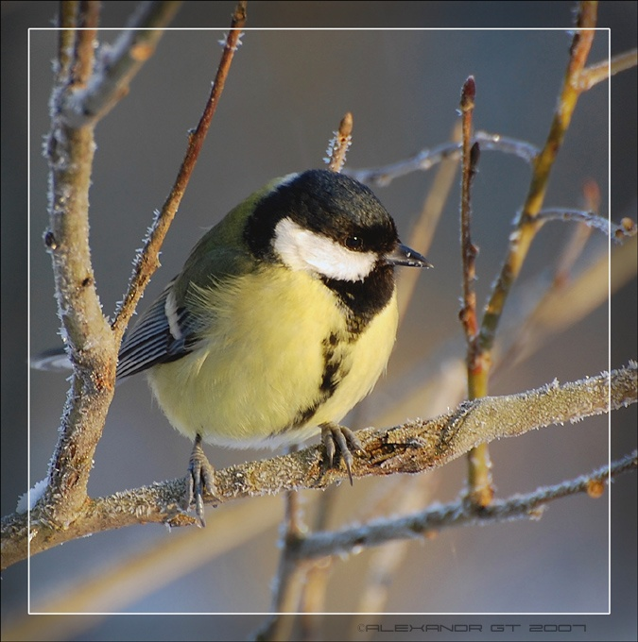
В наших лесах можно встретить синиц нескольких видов. Самая крупная из них — большая синица (длина тела 15 см, масса около 20 г) — обитает преимущественно в лиственных лесах, садах, парках, рощах. Там же живет и другая синица — лазоревка. Название «синица» возникло, очевидно, в связи с тем, что в оперении этих птиц часть перьев имеет сине-голубую окраску.
У синиц различных видов есть много общего. В основном они ведут оседлый образ жизни, лишь частично совершая кочевки на близкие расстояния. Однако синицы, живущие в северных районах тайги, к зиме перелетают в более южные места. Стайки синиц обращают на себя внимание не только в лесу, но и вблизи от человеческого жилья, когда наступившая зима заставляет их искать корм повсюду.
Сильным конусовидным сплюснутым с боков клювом они проникают в трещины коры деревьев и извлекают оттуда яйца, личинки, куколок и взрослых насекомых, большинство которых относится к вредителям лесов, садов, парков. Клювом синицы легко вытаскивают также семена из-под чешуек хвойных деревьев и расклевывают различные плоды. Некоторые синицы не боятся заглядывать в форточки домов и клевать между оконными рамами хранящиеся там продукты: масло, сало, творог. Всюду, где есть кормовые столики и кормушки, синицы посещают их. В лесу стайки синиц всю зиму кочуют совместно с корольками, пищухами, поползнями, сопровождая дятлов.
Обладая сильными, толстыми ногами с крепкими пальцами и загнутыми когтями, синицы ловко прицепляются к любой ветке ели, сосны или другого дерева и, качаясь на них вниз головой или спиной, тщательно обследуют все щели в коре, углубления в пазухах листьев и другие самые скрытые убежища, извлекая из них оцепенелых от холода насекомых. Такая деятельность синиц особенно полезна потому, что они уничтожают вредителей не только летом, но и зимой, когда большинство насекомоядных птиц улетают в теплые края. Кроме того, синицы добывают насекомых из таких укрытий, которые недоступны для других более крупных, чем они, птиц (например, дятлов). Синицы очень прожорливы, поедая за сутки столько пищи, сколько весят сами. Осенью и зимой синицы некоторых видов (гренадерки, гаички и московки) заготавливают корм про запас, пряча насекомых и семена в трещины коры, щели между хвоинками.
Гнезда синицы устраивают обычно в дуплах мелких дятлов, углублениях и щелях гнилых стволов и пней, под отставшей корой старых деревьев или среди коряг. Синицы, живущие в парках и садах городов и селений, занимают искусственные гнездовья (синичники) или подходящие укрытия в постройках.
Гнездо синицы строят общими усилиями (самец и самка) из тонких веточек, сухих стебельков трав, мха и лишайников, выстилая лоток волокнами луба, конским волосом, шерстинками, пуховыми перьями, паутиной из коконов пауков и насекомых, реже чешуйками сосны, пленками березы. Самка кладет 10— 15 белых яичек с красно-коричневыми пятнышками и насиживает их в течение двух недель. Самец в это время приносит самке корм 2—3 раза в час. Птенцы вылупляются не одновременно, а в течение нескольких (обычно 2—4) дней. Оба родителя кормят свое потомство сообща в течение 20 дней, принося в гнездо пищу до 300—350 раз в день. За лето некоторые виды синиц откладывают яйца два раза (обычно в апреле и июне).
Все синицы — друзья человека и заслуживают самого заботливого к себе отношения, особенно в тяжелое для них зимнее время.

